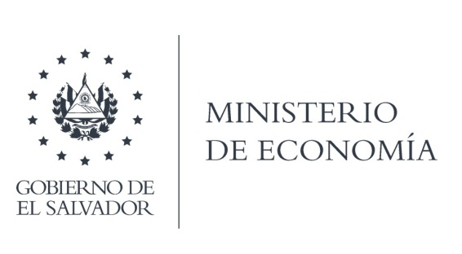

La Dirección General de Estadísticas y Censos (DIGEGTYC), en atención y respuesta al requerimiento de información, fue elaborada y enviada la información Un Mapa Municipio de San Salvador Zona 11, se entregó en formato impreso, a un costo de $12.

Lic. Laura Quintanilla
Oficial de Información

MINISTERIO DE ECONOMÍA REPÚBLICA DE EL SALVADOR, C.A.
Alameda Juan Pablo II y Calle Guadalupe Edificio Cl - C2, Centro de Gobierno. San Salvador
Teléfonos (PBX): (503) 2590-5600
www.minec.gob.sv

